改1：只保留以绿色起点开始进行延伸的实边，不保留延伸的隐性边缘。这样显示的边缘就不会出现如下图箭头方向的实心区域。

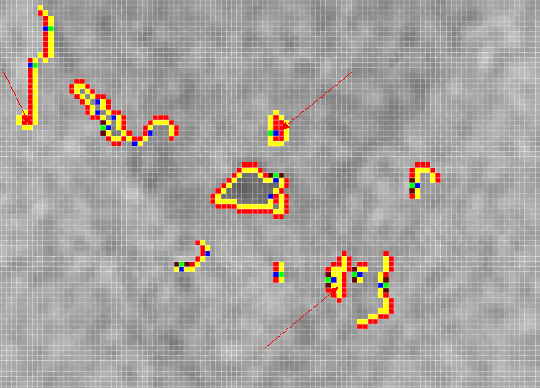

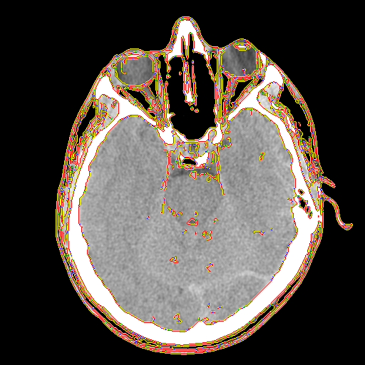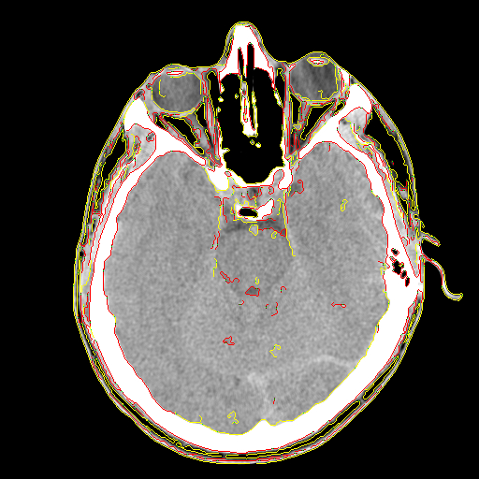

改2：多加了相邻边缘点间的阈值限制【相邻两点阈值<TH，如20】。这样就不会出现下图红色区域中从0突变到50的情况。
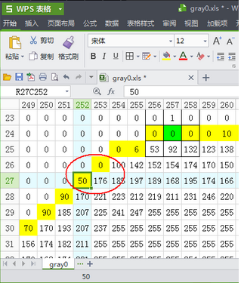
改3：能标记手动添加的噪音点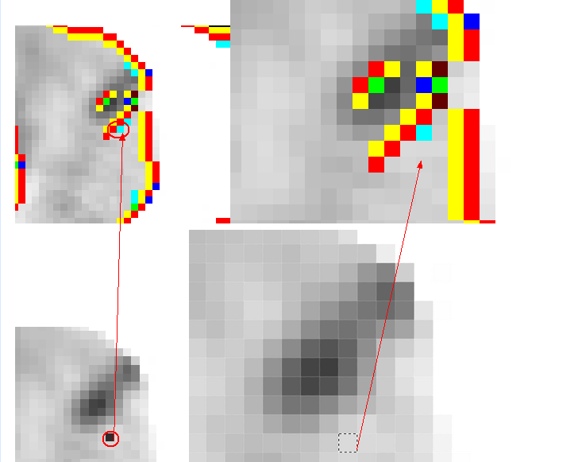

存在问题：却除了短的延伸边后能减少噪音的影响，但同时也减少了真实存在的被噪音影响的边。

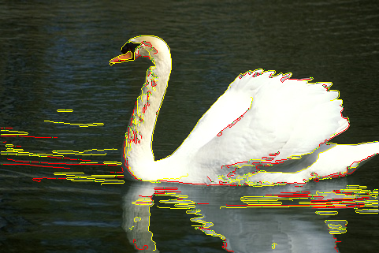
未添加噪音

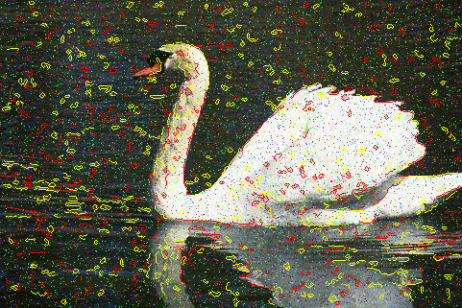
添加了泊松噪音，未去除短边
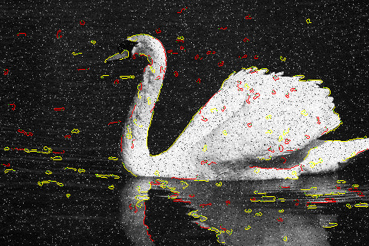
添加了泊松噪音，去除长度<10的短边后真实边缘也会有所缺失

如何在去除短边的同时保留真实边缘？

